附件1

南昌市公安局新建分局交通管理大队
部门2019年度部门决算

目 录

第一部分 南昌市公安局新建分局交通管理大队部门概况
一、部门主要职责
二、部门基本情况
第二部分 2019年度部门决算表
一、收入支出决算总表
二、收入决算表
三、支出决算表
四、财政拨款收入支出决算总表
五、一般公共预算财政拨款支出决算表
六、一般公共预算财政拨款基本支出决算表
七、一般公共预算财政拨款“三公”经费支出决算
表
八、政府性基金预算财政拨款收入支出决算表
九、国有资产占用情况表
第三部分 2019年度部门决算情况说明
一、收入决算情况说明
二、支出决算情况说明
三、财政拨款支出决算情况说明
四、一般公共预算财政拨款基本支出决算情况说明
五、一般公共预算财政拨款“三公”经费支出决算
情况说明
六、机关运行经费支出情况说明
七、政府采购支出情况说明
八、国有资产占用情况说明
九、预算绩效情况说明
第四部分 名词解释

第一部分 南昌市公安局新建分局交通管理大队部门概况

一、部门主要职能
1、负责辖区道路交通安全管理工作，指挥疏导交通，维护交通秩序，确保道路交通安全、有序、畅通。
2、上路巡逻检查，依法纠正交通违法行为，教育和处罚违法当事人。
3、制定道路交通安全管理措施，研究探索预防和减少道路交通事故的方式和方法。排查道路交通安全隐患，并按相关程序及时上报、整改。
4、按照法律规定的程序和要求处理辖区道路交通事故。
5、负责辖区驾驶人的日常管理、审验及机动车的年度检验或初检、送检工作。
6、负责组织实施对辖区机动车驾驶人和交通参与者的交通安全法规宣传教育。
7、接受公民报警、求助。对辖区实施公路治安管理，防范、查处治安案件，打击车匪路霸及各类涉车涉路违法犯罪活动，堵截逃犯及其他犯罪嫌疑人，维护辖区治安稳定。
8、承担道路交通警卫任务。
9、按规定足额征收、上缴行政事业性收费收入。
10、其它应当履行的法定职责。
二、部门基本情况
纳入本套部门决算汇编范围的单位共1个，包括：南昌市公安局新建分局交通管理大队（需按单位预算级次分别列出）。
本部门2019年年末实有人数81人，其中在职人员81人，离休人员0人，退休人员19人；年末其他人员0人；年末学生人数0人。

第二部分 2019年度部门决算表

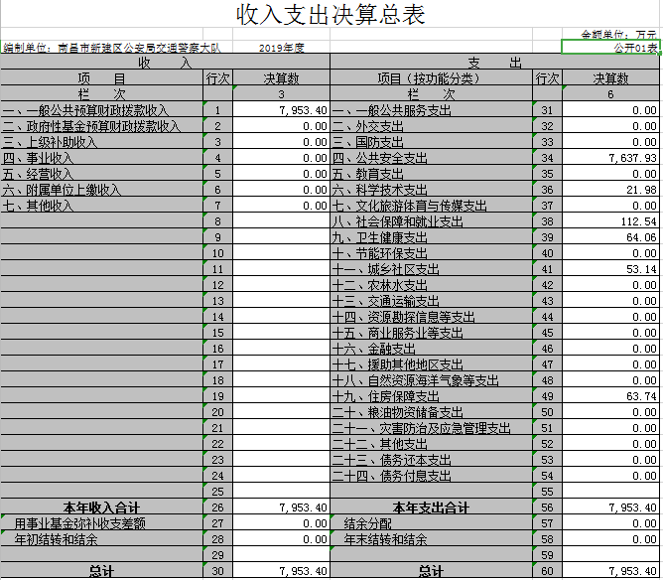

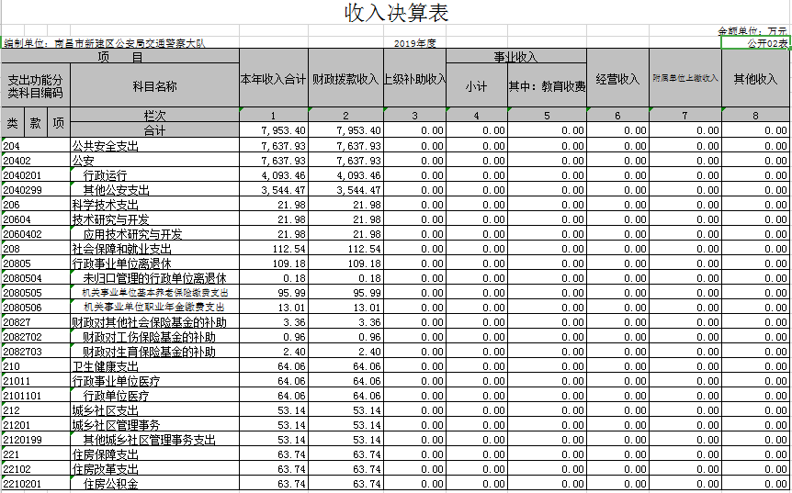

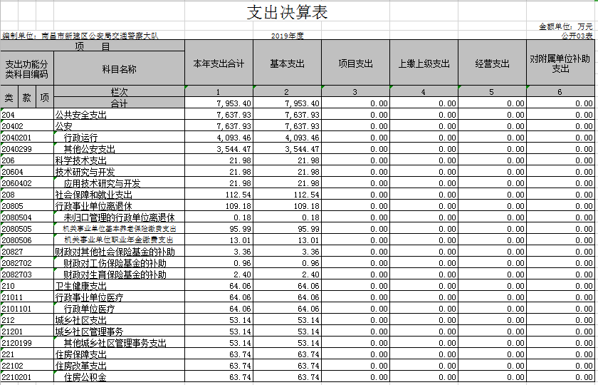

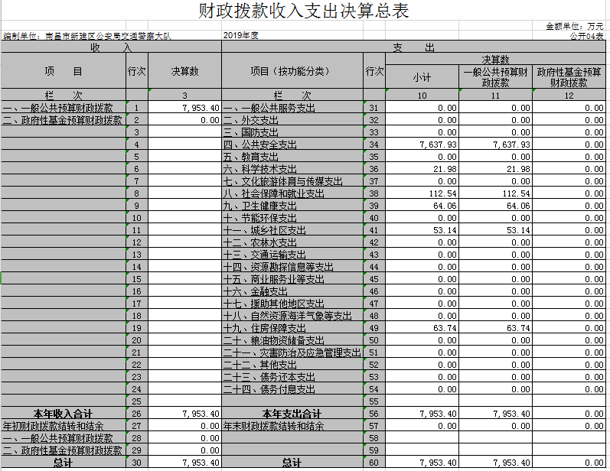

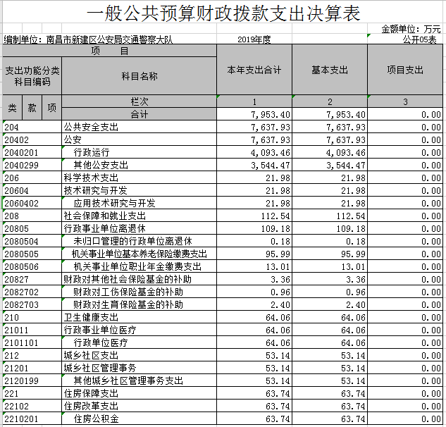

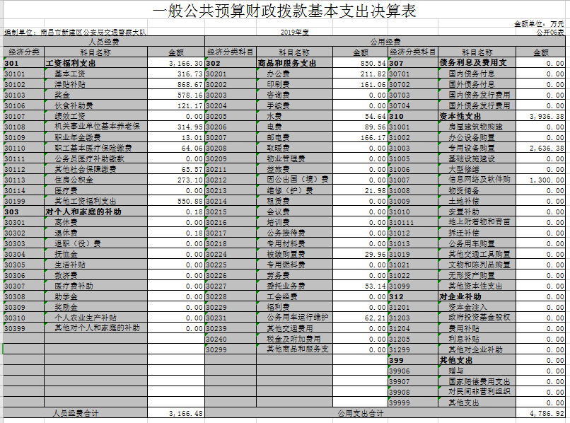

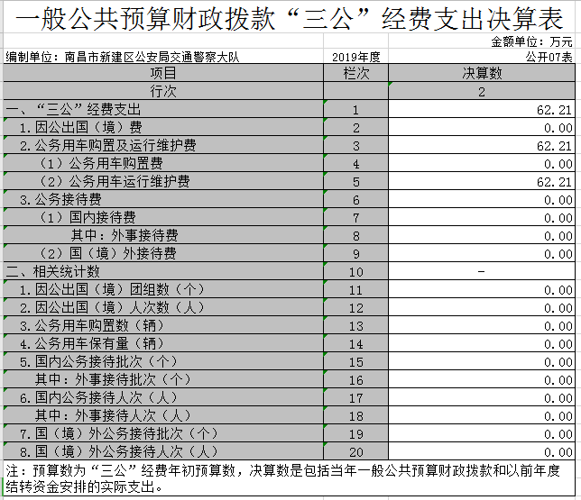

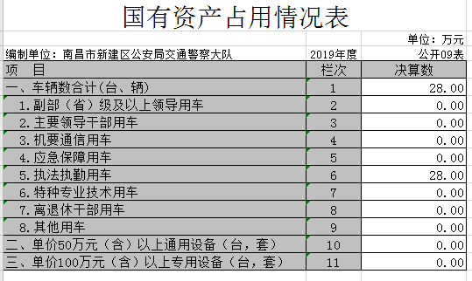

第三部分 2019年度部门决算情况说明

一、收入决算情况说明
本部门2019年度收入总计7953.4万元，其中年初结转和结余0万元，较2018年增加2583.49万元，增长30%；本年收入合计7953.4万元，较2018年增加2583.49万元，增长30%，主要原因是：财政拨款收入增加。
本年收入的具体构成为：财政拨款收入7953.4万元，占100%。
二、支出决算情况说明
本部门2019年度支出总计7953.4万元，其中本年支出合计 7953.4万元，较2018年增加2583.49万元，增长30 %，主要原因是：辅助人员增加以及人均工资性收入增加。
本年支出的具体构成为：基本支出7953.4万元，占100%。
三、财政拨款支出决算情况说明
本部门2019年度财政拨款本年支出年初预算数为7953.4万元，决算数为7953.4万元，完成年初预算的100%。其中：
（一）公共安全支出年初预算数为7637.93万元，决算数为7637.93 万元，完成年初预算的100%。
四、一般公共预算财政拨款基本支出决算情况说明
本部门2019年度一般公共预算财政拨款基本支出7953.4万元，其中：
（一）工资福利支出3166.3万元，较2018年增加901.3万元，增长28.46%，主要原因是：增人增资。
（二）商品和服务支出850.54万元，较2018年减少198.92 万元，下降23.39%，主要原因是：节能增效。
（三）对个人和家庭补助支出0.18万元，较2018年增加0.18万元，增长100%。
（四）资本性支出3936.38万元，较2018年增加880.93万元，增长22%，主要原因是：增加交通设施建设及维护费用。
五、一般公共预算财政拨款“三公”经费支出决算情况说明
本部门2019年度一般公共预算财政拨款“三公”经费支出年初预算数为104.5万元，决算数为62.21万元，完成年初预算的59.53 %，决算数较2018年减少7.51万元，下降12.07%，其中：
（一）公务接待费支出年初预算数为4.5万元，决算数为 0万元，完成年初预算的0%，决算数较2018年减少0万元，下降0%。决算数较年初预算数增加（减少）的主要原因是：无接待。
（三）公务用车购置及运行维护费支出62.21万元，其中公务用车运行维护费支出年初预算数为100万元，决算数为62.21万元，完成年初预算的62.21%，决算数较2018年减少7.51万元，下降12.07%。决算数较年初预算数增加（减少）的主要原因是：部分维修费未结帐。
六、机关运行经费支出情况说明
本部门2019年度机关运行经费支出4786.92万元（与部门决算中行政单位和参照公务员法管理事业单位一般公共预算财政拨款基本支出中公用经费之和保持一致），较年初预算数增加1682.01万元，增长35%，主要原因是：与上年度计算口径不一致以及增加交通设施建设及维护费用。
七、政府采购支出情况说明
八、国有资产占用情况说明。
截止2019年12月31日，本部门国有资产占用情况见公开09表《国有资产占用情况表》。。
九、预算绩效情况说明
部门应对本部门开展预算绩效管理工作的基本情况进行说明，并公开主要支出项目的绩效评价结果。

第四部分 名词解释

名词解释应以财务会计制度、政府收支分类科目以及部门预算管理等规定为基本说明，可在此基础上结合部门实际情况适当细化。“三公”经费支出和机关运行经费支出口径必需予以说明。

